Учреждение образования

«Белорусский государственный университет информатики и радиоэлектроники»

Филиал «Минский радиотехнический колледж»

# ОТЧЕТ

по лабораторной работе

# по учебному предмету «Программное обеспечение компьютерных сетей и Web-сервисов»

**№4 «Создание и форматирование веб-страницы. Внедрение ссылок и графических объектов в веб-документ»**

Выполнил учащийся Басай А.С.

Группа 0К9491

Дата выполнения 20.09.2023 г.

Преподаватель Лещинский А.Г.

2023

Лабораторная работа№4

Номер учебной группы*:* 0К9491

Фамилия, инициалы учащихся*:* Басай А.С.

Дата выполнения работы*:* 20.09.2023г.

Тема работы:«Создание и форматирование веб-страницы. Внедрение ссылок и графических объектов в веб-документ».

Цель работы: Формирование умений создания простейших веб-страниц, использования различных тегов для форматирования текста в веб-документе, создания ссылок, в том числе с графическими элементами привязки, внедрение графических объектов в веб-документ.

Оснащение: ПК, редактор исходного кода, текстовый редактор, браузер.

Задание: Реализовать внедрение на HTML-страницу текста, ссылок и изображений.

**Краткие теоретические сведения**

Заголовок включает в себя несколько специализированных тегов, основными из которых являются <title> … </title> и <meta> … </meta>.

Тег <title> содержит заголовок документа, который будет выводится в строке заголовка окна браузера.

Метатеги <meta> содержат специальную информацию, такую как тип кодировки, а также используются для хранения информации, предназначенной для браузеров и поисковых систем. Например, механизмы поисковых систем обращаются к метатегам для получения описания сайта, ключевых слов и других данных.

**Ход работы**

1. Создайте HTML-страницу, реализовав структуру с использованием семантических элементов HTML5, через 10 секунд после открытия которой произойдет перенаправление на сайт учебного заведения, в котором вы обучаетесь.

Для этого необходимо использовать мета-тег <meta http-equiv="refresh" content="10; URL=https://www.example.com">, который указывает браузеру, что нужно перенаправить пользователя на указанный URL (в данном случае https://mrk-bsuir.by/) через 10 секунд.

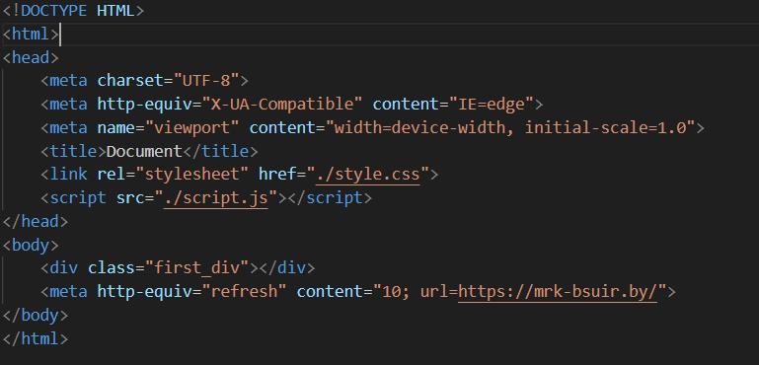

Рисунок 1 – Создание html-страницы

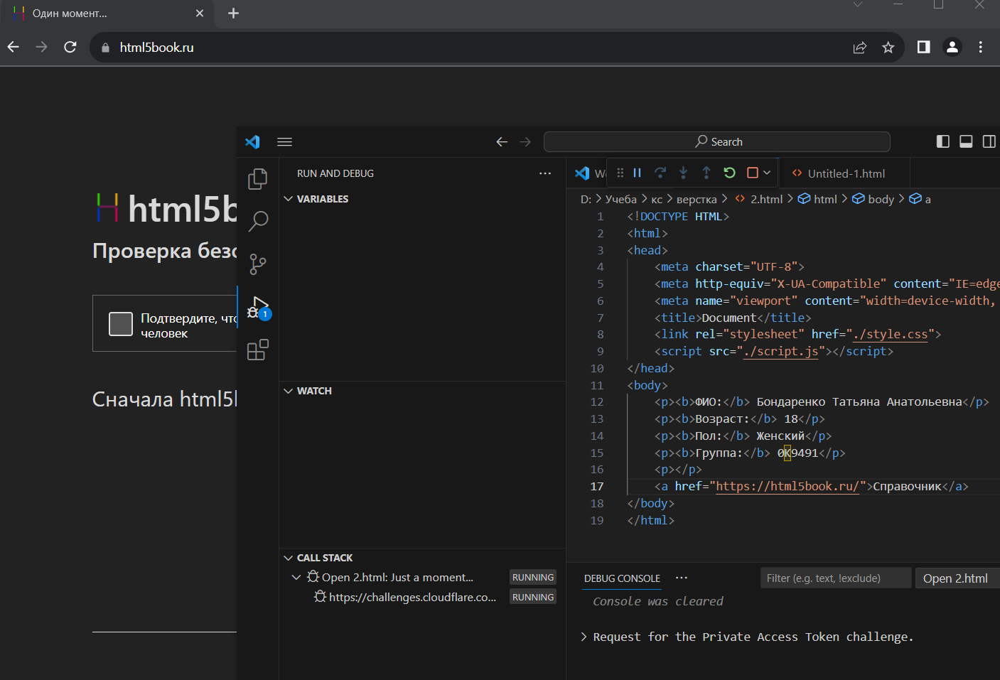

Рисунок 2 – Структура кода для создания ссылки на другую страницу

4. Добавьте на страницу картинку, сделайте картинку ссылкой на первую страницу, которая будет открываться в новой вкладке. В случае, если картинка не загрузится, на ней должно быть написано: «Не удалось загрузить картинку». При наведении на картинку должна выводиться подсказка о том, что это ссылка на страницу с персональными данными.

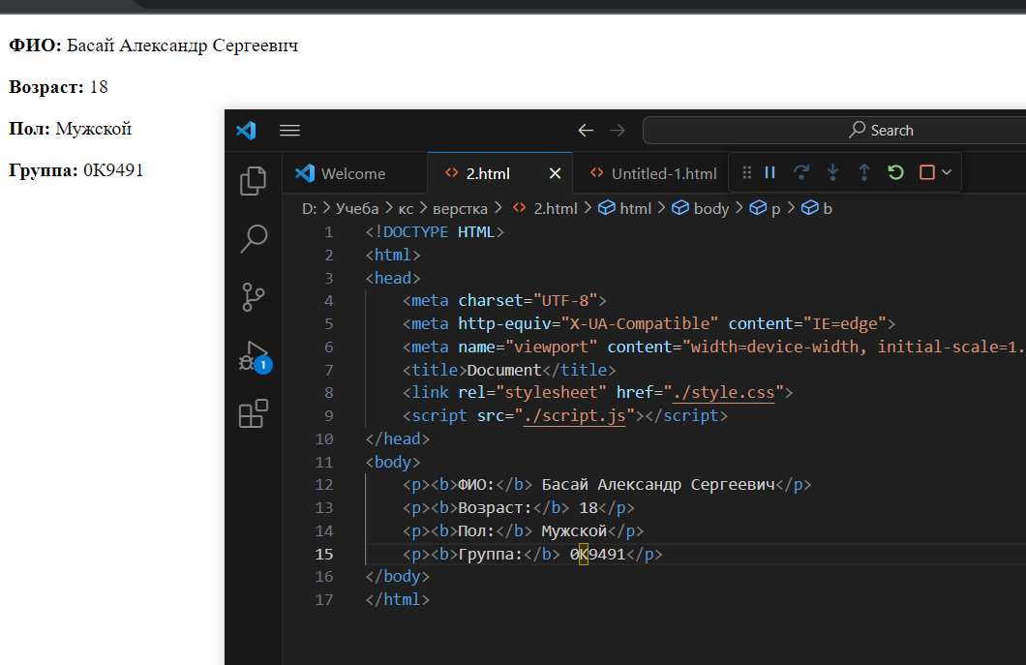

Рисунок 5 – Код для персональной информации

5. Добавьте на страницу расписание движения городского транспорта по дням недели. Оформите расписание с помощью тегов форматирования текста. Вверху страницы разместите дни недели, при клике на которые должен осуществляться переход к выбранному дню недели с расписанием. Реализовать возможность пользователю заменить названия выходных дней.

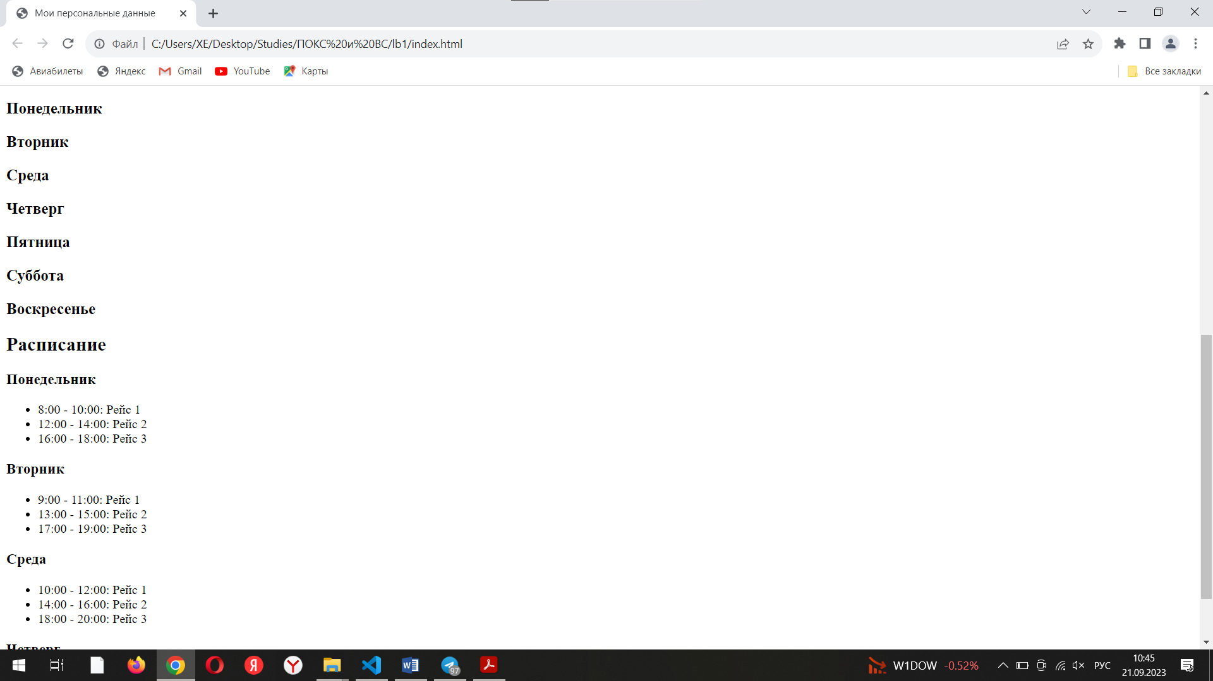

Рисунок 6 – Расписание движения городского транспорта по дням недели

6. Добавьте на HTML-страницу несколько изображений, которые будут иметь общую подпись.

Для выполнения этой задачи используется элемент <figure> для обертывания каждого изображения и его подписи. Изображение задается с помощью элемента <img>, где в атрибуте src указывается путь к файлу изображения, а в атрибуте alt - альтернативный текст, который будет отображаться, если изображение не загрузится или недоступно. Подпись к изображению задается с помощью элемента <figcaption>.

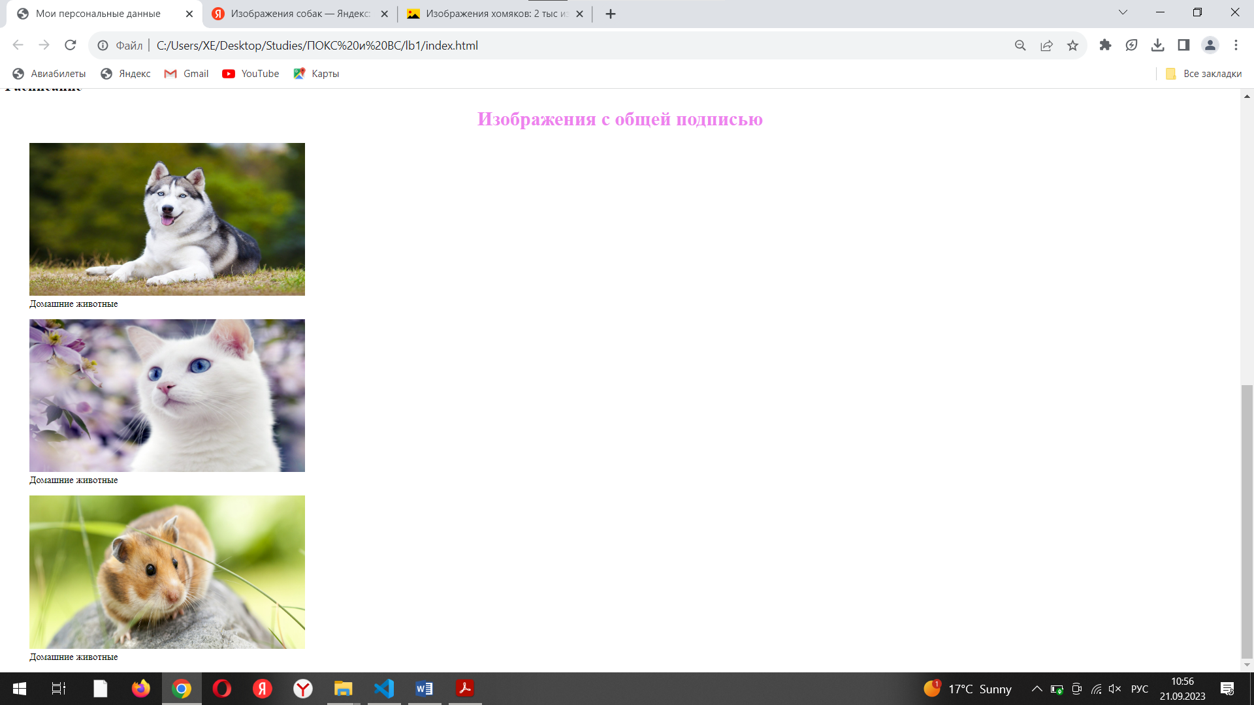

Рисунок 7 – Добавление изображений с общей подписью

7. Добавьте на HTML-страницу изображение, которое будет изменять размер и ориентацию, в зависимости от размера окна браузера.

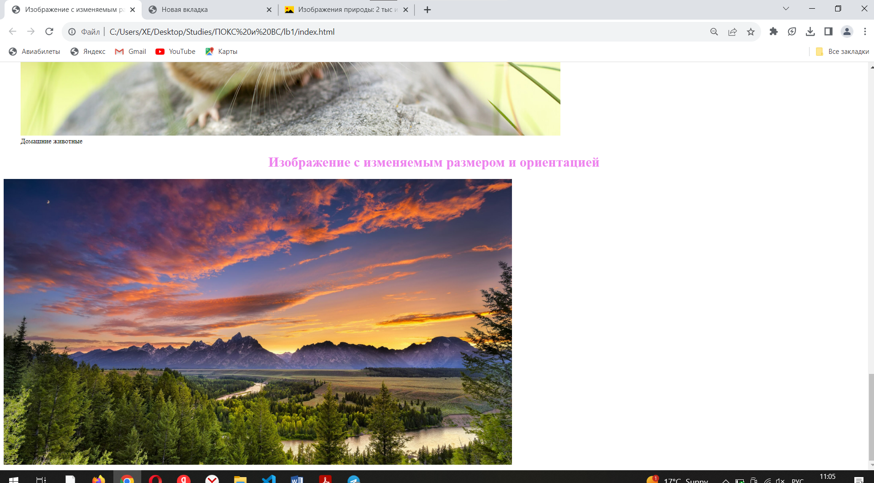

Рисунок 8 – Добавление на страницу изображения, размеры которого изменяются в зависимости от размеров экрана браузера

**Контрольные вопросы и задания**

1. Опишите структуру HTML-документа.

Ответ: Структура HTML-документа представляет собой иерархическую организацию элементов, которые определяют структуру и содержимое веб-страницы. Основные элементы, составляющие структуру HTML-документа, включают в себя:

1. <!DOCTYPE> - объявление типа документа и версии HTML, которую использует страница.

2. <html> - это корневой элемент, который обозначает начало и конец HTML-документа.

3. <head> - контейнер для метаданных страницы, таких как заголовок, описание, подключение стилей и скриптов, кодировка и другие метатеги.

4. <title> - определяет заголовок документа, который отображается в заголовке окна или вкладке веб-браузера.

5. <body> - содержит основное содержимое страницы, такое как текст, изображения, видео, ссылки и другие элементы.

6. <header> - определяет верхнюю часть страницы или заголовок сайта.

7. <nav> - содержит навигационные ссылки для перехода по разделам сайта.

8. <main> - определяет основное содержимое страницы, которое обычно является уникальным для каждой страницы.

9. <section> - выделяет раздел веб-страницы.

10. <article> - определяет отдельный самостоятельный контент, такой как статья, блог или новость.

11. <aside> - служит для размещения вспомогательного контента, который не является неотъемлемой частью основного содержимого.

12. <footer> - определяет нижнюю часть страницы, которая обычно содержит информацию об авторских правах, ссылки на контакты, ссылки на социальные сети и т.д.

Кроме того, структура HTML-документа может включать другие элементы, такие как <div>, <p>, <h1> - <h6>, <img>, <ul>, <ol>, <li> и многие другие, которые определяют различные типы содержимого или его форматирование.

1. Перечислите семантические элементы HTML5.

Ответ: HTML5 внедряет ряд новых семантических элементов для более ясного и логического определения различных разделов и типов контента на веб-странице. Некоторые из наиболее используемых семантических элементов HTML5 включают:

1. <header> - определяет верхнюю часть страницы или заголовок сайта.

2. <nav> - содержит навигационные ссылки для перехода по разделам сайта.

3. <main> - определяет основное содержимое страницы, которое обычно является уникальным для каждой страницы.

4. <section> - выделяет раздел веб-страницы.

5. <article> - определяет отдельный самостоятельный контент, такой как статья, блог или новость.

6. <aside> - служит для размещения вспомогательного контента, который не является неотъемлемой частью основного содержимого.

7. <footer> - определяет нижнюю часть страницы, которая обычно содержит информацию об авторских правах, ссылки на контакты, ссылки на социальные сети и т.д.

8. <figure> - определяет самодостаточный контент, такой как изображения, таблицы или графики с подписями.

9. <figcaption> - определяет подпись для элемента <figure>.

10. <time> - определяет дату и/или время.

11. <address> - определяет контактную информацию.

12. <mark> - выделяет отмеченный текст как важный или акцентированный.

13. <progress> - позволяет отображать прогресс выполнения задачи.

14. <meter> - представляет измерения в пределах известного диапазона.

15. <details> - определяет дополнительные сведения, которые можно скрыть или показать при необходимости.

16. <summary> - определяет видимое заглавие для элемента <details>.

1. С помощью какого тега создается ссылка? Как создать ссылку на адрес электронной почты?

Ответ: <a>

1. Дайте характеристику тегов, используемых для внедрения графического контента.

Ответ: Теги, используемые для внедрения графического контента, включают:

1. <img>: Этот тег используется для вставки изображений на веб-страницу. Он имеет атрибуты, такие как src (указывает путь к изображению), alt (описание изображения для случаев, когда оно не может быть отображено) и width / height (задает ширину и высоту изображения).

2. <figure> и <figcaption>: Эти теги используются для создания подписей к изображениям. <figure> обозначает контейнер для изображения, а <figcaption> - подпись к нему.

3. <svg>: Этот тег используется для встраивания векторной графики на веб-страницу. SVG (Scalable Vector Graphics) позволяет создавать графику с использованием XML-синтаксиса. Он может содержать различные элементы, такие как линии, кривые, прямоугольники и т.д.

4. <canvas>: Этот тег позволяет рисовать графику на веб-странице с помощью JavaScript. Он предоставляет API для создания и управления растровой графикой.

5. <picture>: Этот тег используется для предоставления нескольких вариантов изображения в зависимости от различных условий. Он может содержать несколько <source> элементов, каждый из которых указывает разные источники изображения для разных сценариев (например, разные размеры экрана или разные типы устройств).